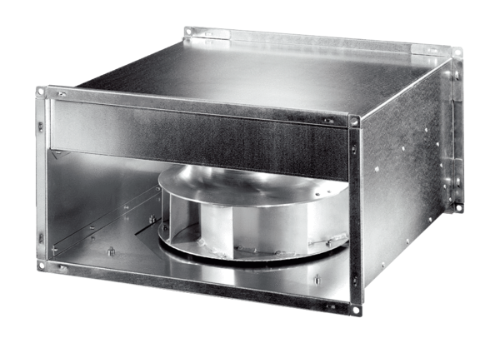Csatornaventilátor DPK 50 ECCsomagolási egység: 1 darabVálaszték: E
Termékszám: 0086.0808Gyártó: MAICO

